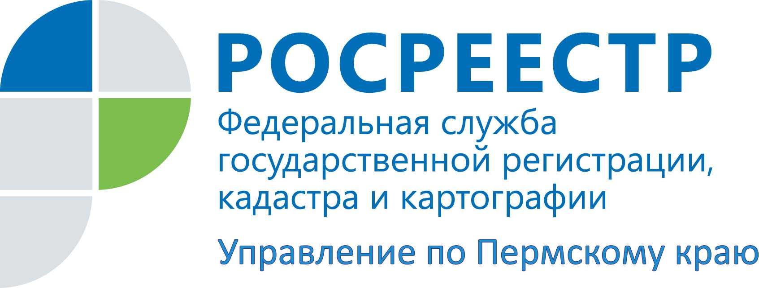

ПРЕСС-РЕЛИЗ

Росреестр: у жителей Прикамья осталось две недели для того, чтобы поставить объекты недвижимости на кадастровый учет по старым документам

30 июня истекает срок, в течение которого для осуществления кадастрового учета могут быть представлены технические и межевые планы, а также акты обследования, подготовленные до 1 января 2017 года и подписанные усиленной квалифицированной электронной подписью кадастрового инженера до указанной даты.
1 января 2017 года вступил в силу Федеральный закон от 13.07.2015 №218-ФЗ «О государственной регистрации недвижимости» (далее — Закон о регистрации). В соответствии с данным законом для государственного кадастрового учёта необходимы такие документы, как межевой план, технический план, декларация, акт обследования.
С 1 января 2017 года межевые планы, технические планы, акты обследования и декларации об объекте недвижимости необходимо составлять в соответствии с новыми требованиями, утвержденными приказами Министерства экономического развития России от 08.12.2015 №921, от 18.12.2015 № 953, от 20.11.2015 № 861.
Вместе с тем, законодательством предусмотрен переходный период до 1 июля 2017 года, в течение которого в Росреестр ещё можно представить документы для кадастрового учета, подготовленные и подписанные усиленной квалифицированной подписью кадастрового инженера до 1 января 2017 года.
Межевой план — это документ о земельном участке, который подготавливается на основании кадастрового плана территории или выписки из ЕГРН (Единого государственного реестра недвижимости).
Технический план — это документ, который подготавливается в отношении объектов капитального строительства, т. е. зданий, сооружений, объектов незавершенного строительства, и содержит сведения о них.
Межевой или технический планы объекта недвижимости предоставляется в орган регистрации прав в случае его постановки на государственный кадастровый учет, при его образовании или создании, также при учете изменения основных характеристик, в том числе учёта его части.
В случае, если объект недвижимости прекращает своё существование (разрушен, сгорел и т.д.), в Росреестр предоставляется акт обследования для снятия его с государственного кадастрового учёта.
Межевые, технические планы, а также акты обследования изготавливает аттестованный кадастровый инженер, который должен быть членом саморегулируемой организации. Кадастровый инженер направляет вышеуказанные документы в Росреестр в электронной форме, заверенной усиленной квалифицированной электронной подписью.
Декларация об объекте недвижимости — это правоустанавливающий документ, который является основанием для осуществления государственного кадастрового учёта и (или) государственной регистрации прав. На основании декларации сведения об объекте недвижимости указываются в техническом плане. Декларация заполняется владельцем земельного участка в отношении объекта капитального строительства, который на нём расположен.

Об Управлении Росреестра по Пермскому краю
Управление Федеральной службы государственной регистрации, кадастра и картографии (Росреестр) по Пермскому краю является территориальным органом федерального органа исполнительной власти, осуществляющим функции по государственной регистрации прав на недвижимое имущество и сделок с ним, землеустройства, государственного мониторинга земель, а также функции по федеральному государственному надзору в области геодезии и картографии, государственному земельному надзору, надзору за деятельностью саморегулируемых организаций оценщиков, контролю деятельности саморегулируемых организаций арбитражных управляющих, организации работы Комиссии по оспариванию кадастровой стоимости объектов недвижимости. Осуществляет контроль за деятельностью подведомственного учреждения Росреестра - филиала ФГБУ «ФКП Росреестра» по Пермскому краю по предоставлению государственных услуг Росреестра. Руководитель Управления Росреестра по Пермскому краю – Лариса Аржевитина.
http://rosreestr.ru/
http://vk.com/public49884202
Контакты для СМИ
Пресс-служба Управления Федеральной службы
государственной регистрации, кадастра и картографии (Росреестр) по Пермскому краю
Диляра Моргун
+7 342 218-35-83
press@rosreestr59.ru

